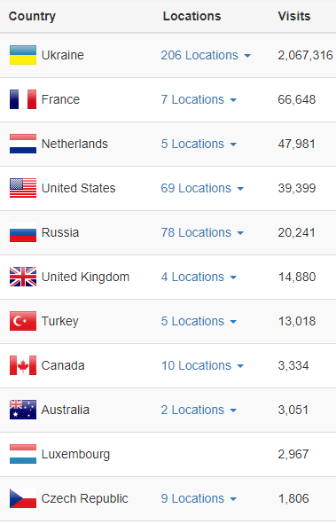
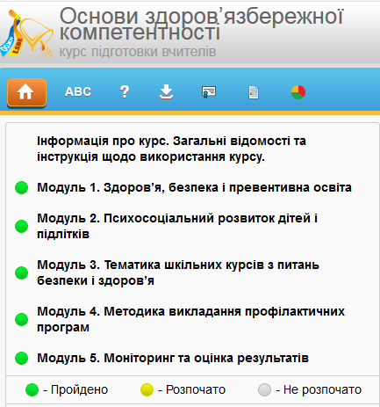
Статистика онлайн курсів (на 16.02.2018)
Пройшли курс ОЗК та отримали сертифікат (Україна)
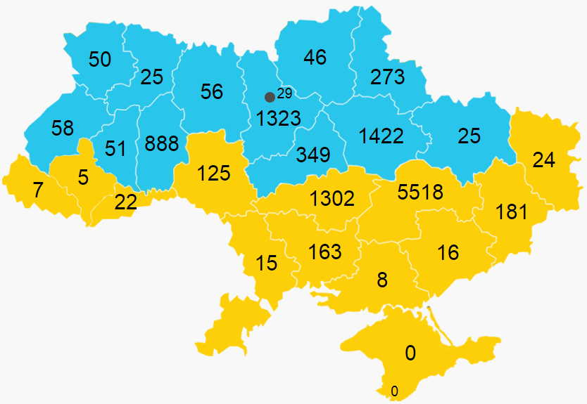
Курс ОЗК (на 16.02.2018)
Код | Регіон | Зареєстровано користувачів | Зареєстровано користувачів (%)* | Отримали сертифікат | Отримали сертифікат (%)*
1 | АР Крим | 4 | 0 | 0 | 0
2 | Вінницька область | 351 | 1.75 | 125 | 0.62
3 | Волинська область | 110 | 0.62 | 50 | 0.28
4 | Дніпропетровська область | 6510 | 23.67 | 5518 | 20.07
5 | Донецька область | 485 | 3.28 | 181 | 1.22
6 | Житомирська область | 110 | 0.64 | 56 | 0.32
7 | Закарпатська область | 13 | 0.07 | 7 | 0.04
8 | Запорізька область | 36 | 0.21 | 16 | 0.1
9 | Івано-Франківська область | 11 | 0.05 | 5 | 0.02
10 | Київська область | 1861 | 9.45 | 1323 | 6.72
11 | Кіровоградська область | 1920 | 16.7 | 1302 | 11.32
12 | Луганська область | 53 | 0.85 | 24 | 0.39
13 | Львівська область | 144 | 0.41 | 58 | 0.16
14 | Миколаївська область | 351 | 3.05 | 163 | 1.42
15 | Одеська область | 59 | 0.25 | 15 | 0.06
16 | Полтавська область | 2088 | 13.74 | 1422 | 9.36
17 | Рівненська область | 52 | 0.27 | 25 | 0.13
18 | Сумська область | 510 | 4.47 | 273 | 2.39
19 | Тернопільська область | 94 | 0.55 | 51 | 0.3
20 | Харківська область | 57 | 0.26 | 25 | 0.11
21 | Херсонська область | 16 | 0.14 | 8 | 0.07
22 | Хмельницька область | 1373 | 7.94 | 888 | 5.13
23 | Черкаська область | 646 | 4.52 | 349 | 2.44
24 | Чернівецька область | 81 | 0.68 | 22 | 0.18
25 | Чернігівська область | 92 | 0.75 | 46 | 0.37
26 | м. Київ | 57 | 0.25 | 29 | 0.13
27 | м. Севастополь | 1 | 0 | 0 | 0
 | Регіони не визначені | 507 | 0.12 | 368 | 0.08
 | Всього по Україні: | 17592 | 2.01 | 12349 | 1.41

* Відсоток від загальної кількості педагогів у області
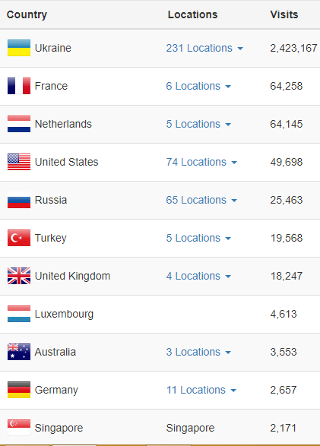
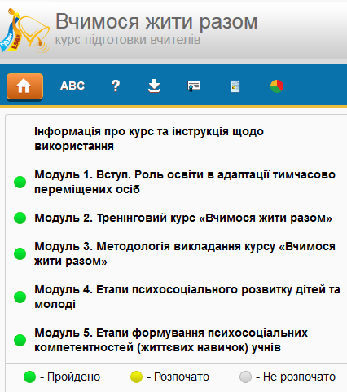
Курс ВЖР (на 16.02.2018)
Пройшли курс ВЖР та отримали сертифікат (Україна)
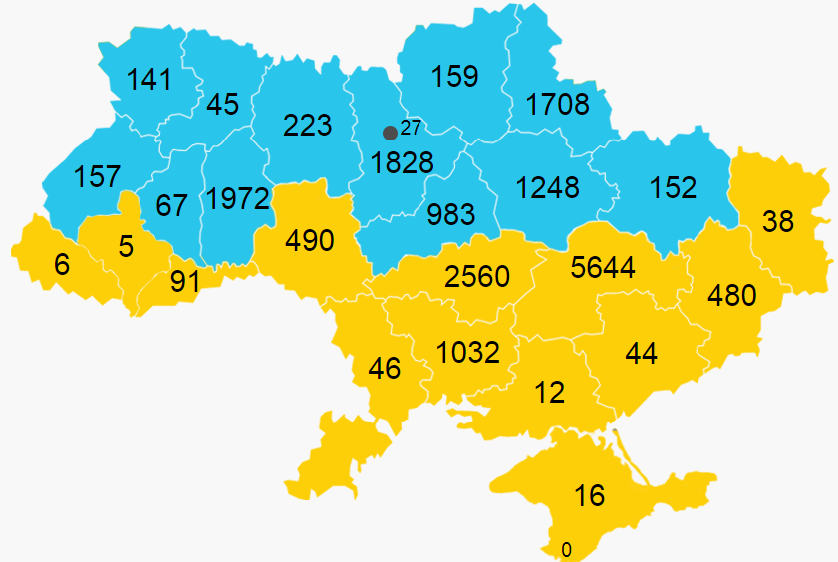
Курс ВЖР (на 16.02.2018)
Код | Регіон | Зареєстровано користувачів | Зареєстровано користувачів (%)* | Отримали сертифікат | Отримали сертифікат (%)*
1 | АР Крим | 22 | 0 | 16 | 0
2 | Вінницька область | 1467 | 7.3 | 490 | 2.44
3 | Волинська область | 248 | 1.4 | 141 | 0.8
4 | Дніпропетровська область | 6396 | 23.26 | 5644 | 20.52
5 | Донецька область | 1244 | 8.41 | 480 | 3.24
6 | Житомирська область | 363 | 2.1 | 223 | 1.29
7 | Закарпатська область | 20 | 0.11 | 6 | 0.03
8 | Запорізька область | 89 | 0.53 | 44 | 0.26
9 | Івано-Франківська область | 29 | 0.13 | 5 | 0.02
10 | Київська область | 2330 | 11.83 | 1828 | 9.28
11 | Кіровоградська область | 3385 | 29.43 | 2560 | 22.26
12 | Луганська область | 83 | 1.34 | 38 | 0.61
13 | Львівська область | 252 | 0.71 | 157 | 0.44
14 | Миколаївська область | 1459 | 12.69 | 1032 | 8.97
15 | Одеська область | 142 | 0.6 | 46 | 0.19
16 | Полтавська область | 1648 | 10.84 | 1248 | 8.21
17 | Рівненська область | 107 | 0.55 | 45 | 0.23
18 | Сумська область | 2242 | 19.67 | 1708 | 14.98
19 | Тернопільська область | 105 | 0.61 | 67 | 0.39
20 | Харківська область | 205 | 0.93 | 152 | 0.69
21 | Херсонська область | 35 | 0.3 | 12 | 0.1
22 | Хмельницька область | 2625 | 15.17 | 1972 | 11.4
23 | Черкаська область | 1321 | 9.24 | 983 | 6.87
24 | Чернівецька область | 181 | 1.51 | 91 | 0.76
25 | Чернігівська область | 302 | 2.46 | 159 | 1.29
26 | м. Київ | 59 | 0.26 | 27 | 0.12
27 | м. Севастополь | 2 | 0 | 0 | 0
 | Регіони не визначені | 726 | 0.17 | 493 | 0.11
 | Всього по Україна: | 27087 | 3.09 | 19667 | 2.25

* Відсоток від загальної кількості педагогів у області

